CHAPITRE 1 – Partie 2

Les situations proportionnelles et les modes de représentation

~Exercices supplémentaires~

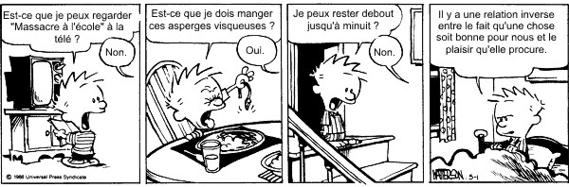

Mathématique 2e secondaire

Collège Regina Assumpta

2014 – 2015

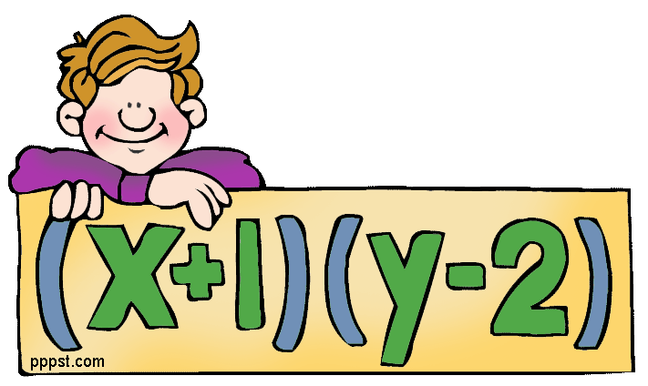

Nom : _____________________________

Groupe : _____

1. **Un beau lancer**

Du haut d’un balcon, un enfant lance une balle vers le ciel et la regarde tomber sur le sol.

Le graphique ci-dessous illustre la hauteur de la balle selon le temps.

**a)** De quelle hauteur l’enfant a-t-il lancé   
la balle ?

**b)** À quel instant la balle atteint-elle sa hauteur   
maximale?

**c)** Quelle est la hauteur maximale de la balle ?

**d)** Combien de temps s’écoule entre les deux moments où la balle est à une hauteur de 15 m?

1. **Une course**

Une fois sa journée terminée à l’école, Caroline retourne à la maison en courant à une vitesse constante. À un certain moment, elle cesse de courir pour marcher à une vitesse constante. Elle s’immobilise quelques dizaines de mètres avant d’arriver à la maison.

**a)** Trace l’allure générale du graphique représentant la distance séparant Caroline de sa maison selon le temps depuis son départ de l’école. Associe le temps à l’axe des abscisses et la distance entre Caroline et sa maison à l’axe des ordonnées.

**b)** Détermine si les variables de cette situation   
varient dans le même sens ou dans le sens   
contraire.

___ _____ _ _ _ _ _ _

1. **Le robot de Salim**

Salim a un robot qui lit le même nombre de mots chaque jour. Voici une table des valeurs représentant la situation.

|  |  |  |  |  |  |  |
| --- | --- | --- | --- | --- | --- | --- |
| **Temps écoulé (jours)** | 120 | 125 | 142 | 164 | 190 | 205 |
| **Quantités de mots lus par ton robot** | 7436 | 7746 | 8800 | 10164 | 11776 | 12706 |

1. Quelle est la règle représentant cette situation?
2. Quelle est la quantité de mots lus par le robot après 400 jours?

*Pour chacune des questions demandant la recherche d’une information, utilise la méthode de résolution algébrique vue en classe.*

1. **Location**

Dans un club vidéo, l’abonnement est de 12$. Par la suite, chaque location est de 3$.

1. Quelle est la règle représentant cette situation. Utilise *c* comme variable représentant le coût total de location et *v* comme variable représentant le nombre de locations effectuées.
2. Quel montant a été déboursé par Maria si elle a loué 235 vidéos depuis son abonnement au club vidéo?
3. Combien de location ont été effectué si Paulo a payé 450$ jusqu’à maintenant?
4. Les variables varient-elles dans le même sens ou dans le sens contraire? Justifie ta réponse.
5. **La piscine**

Lorsqu’une piscine est pleine, elle contient 39 000 L d’eau. La piscine de Martine est percée et perd 15 L d’eau par heure.

1. Quelle est la règle représentant cette situation. Utilise *y* comme variable représentant la quantité d’eau restant dans la piscine et *v* comme variable représentant le nombre d’heures écoulées.
2. Quelle quantité d’eau reste-t-il dans la piscine après 35 heures?

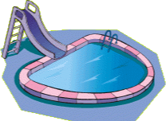

1. Combien d’heures se sont écoulées s’il reste 26 685 litres d’eau dans la piscine?
2. Les variables varient-elles dans le même sens ou dans le sens contraire? Justifie ta réponse.
3. **Une situation quelconque**

Soit la règle d’une situation : . Quelle sera la valeur de *x* si y vaut 192?

1. **Les tables de valeurs**

Étant donné la règle d’une situation, construis une table de valeurs qui représente chacune des situations suivantes.

a)

|  |  |  |  |  |
| --- | --- | --- | --- | --- |
| **x** |  |  |  |  |
| **y** |  |  |  |  |

b)

|  |  |  |  |  |
| --- | --- | --- | --- | --- |
| **x** |  |  |  |  |
| **y** |  |  |  |  |

c)

|  |  |  |  |  |
| --- | --- | --- | --- | --- |
| **x** |  |  |  |  |
| **y** |  |  |  |  |

d)

|  |  |  |  |  |
| --- | --- | --- | --- | --- |
| **x** |  |  |  |  |
| **y** |  |  |  |  |

1. **Recherche de la règle**

Trouve la règle de chacune des situations suivantes.

|  |  |  |  |  |
| --- | --- | --- | --- | --- |
| **x** | -3 | 0 | 3 | 6 |
| **y** | 6 | 5 | 4 | 3 |

a) Démarche :

Règle :

b) Démarche :

|  |  |  |  |  |
| --- | --- | --- | --- | --- |
| **u** | -4 | -2 | 0 | 2 |
| **t** | -2 | -1 | 0 | 1 |

Règle :

c) Démarche :

|  |  |  |  |  |
| --- | --- | --- | --- | --- |
| **x** | 2 | 3 | 4 | 5 |
| **y** | -4 | -7 | -10 | -13 |

Règle :

d) Démarche :

|  |  |  |  |  |
| --- | --- | --- | --- | --- |
| **x** | 0 | 1 | 2 | 3 |
| **y** | 5 | 8 | 11 | 14 |

Règle :

1. **Les tables de valeurs – Prise 2**

Complète les tables de valeurs suivantes à partir de la règle donnée.

a) b) c)

|  |  |  |  |  |  |  |  |
| --- | --- | --- | --- | --- | --- | --- | --- |
| ***a*** | ***b*** |  | ***n*** | ***m*** |  | ***x*** | ***y*** |
| 1 |  |  | 5 |  |  | 10 |  |
| 2 |  |  | 10 |  |  | 20 |  |
| 3 |  |  | 20 |  |  | 30 |  |
| 4 |  |  | 22 |  |  | 40 |  |
| 5 |  |  | 34 |  |  | 50 |  |

1. **Recherche de la règle – Prise 2**

Donne la règle des tables de valeurs suivantes (démarches obligatoires) :

|  |  |  |  |  |  |  |  |  |  |  |  |  |  |  |
| --- | --- | --- | --- | --- | --- | --- | --- | --- | --- | --- | --- | --- | --- | --- |
| a) | |  |  | | --- | --- | | ***x*** | ***y*** | | 0 | 2 | | 1 | 5 | | 2 | 8 | | 3 | 11 | | 4 | 14 | |  |
| b) | |  |  | | --- | --- | | ***a*** | ***b*** | | 0 | -1 | | 1 | 2 | | 2 | 5 | | 3 | 8 | | 4 | 11 | |  |
| c) | |  |  | | --- | --- | | ***m*** | ***n*** | | 0 | 1 | | 1 | 3 | | 2 | 5 | | 3 | 7 | | 4 | 9 | |  |
| d) | |  |  | | --- | --- | | ***x*** | ***y*** | | -2 | -8 | | 0 | -4 | | 1 | -2 | | 2 | 0 | | 3 | 2 | |  |
| e) | |  |  | | --- | --- | | ***r*** | ***t*** | | 0 | 1 | | 5 | 16 | | 10 | 31 | | 3 | 10 | | 4 | 13 | |  |
| f) | |  |  | | --- | --- | | ***x*** | ***y*** | | 0 | 7 | | 10 | 27 | | 1 | 9 | | -1 | 5 | | 100 | 207 | |  |

1. **Du graphique à la table des valeurs**

À partir du plan cartésien donné, construis une table de valeurs et trouve la règle. (Démarches obligatoires)

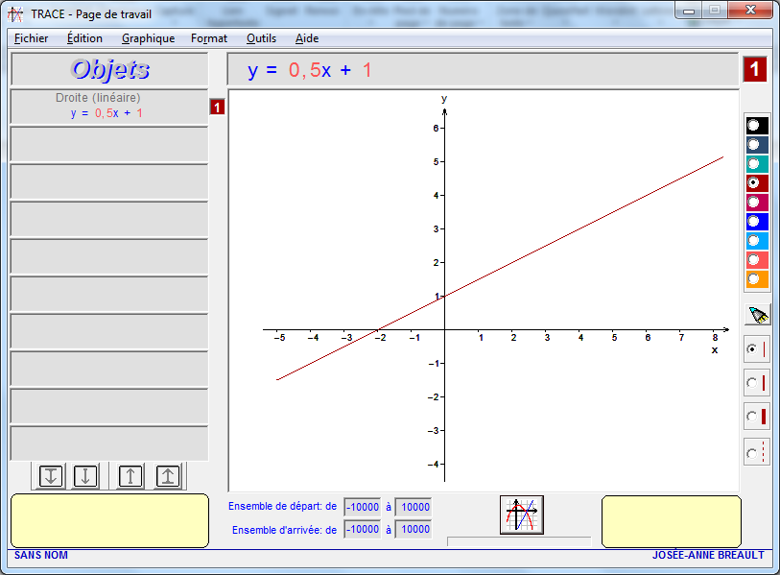a)

|  |  |  |  |  |  |
| --- | --- | --- | --- | --- | --- |
|  |  |  |  |  |  |
|  |  |  |  |  |  |

Règle :

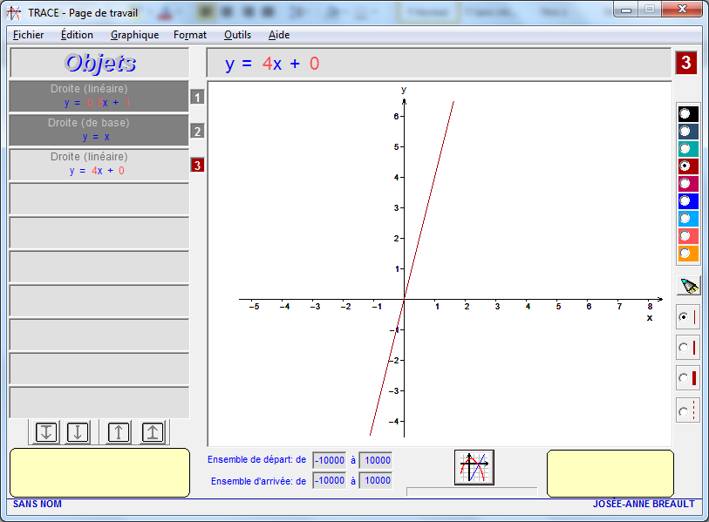b)

|  |  |  |  |  |  |
| --- | --- | --- | --- | --- | --- |
|  |  |  |  |  |  |
|  |  |  |  |  |  |

Règle :

1. **Des règles, encore des règles…**

**Pour les numéros suivants, trouve la règle correspondant aux tables de valeurs.**

**a.**

|  |  |  |  |  |
| --- | --- | --- | --- | --- |
| **x** | **0** | **1** | **2** | **3** |
| **y** | **1** | **3** | **5** | **7** |

**b.**

|  |  |  |  |  |
| --- | --- | --- | --- | --- |
| **x** | **0** | **1** | **2** | **3** |
| **y** | **5** | **2** | **-1** | **-4** |

**b.**

|  |  |  |  |  |
| --- | --- | --- | --- | --- |
| **x** | **0** | **1** | **2** | **3** |
| **y** | **-2** | **3** | **8** | **13** |

**d.**

|  |  |  |  |  |
| --- | --- | --- | --- | --- |
| **x** | **0** | **1** | **2** | **3** |
| **y** | **-8** | **-10** | **-12** | **-14** |

**e.**

|  |  |  |  |  |
| --- | --- | --- | --- | --- |
| **x** | **4** | **5** | **6** | **7** |
| **y** | **11** | **12** | **13** | **14** |

**f.**

|  |  |  |  |  |
| --- | --- | --- | --- | --- |
| **x** | **10** | **11** | **12** | **13** |
| **y** | **14** | **16** | **18** | **20** |

**g.**

|  |  |  |  |  |
| --- | --- | --- | --- | --- |
| **x** | **3** | **4** | **5** | **6** |
| **y** | **4** | **2** | **0** | **-2** |

**h.**

|  |  |  |  |  |
| --- | --- | --- | --- | --- |
| **x** | **8** | **9** | **10** | **11** |
| **y** | **-11** | **-12** | **-13** | **-14** |

**i.**

|  |  |  |  |  |
| --- | --- | --- | --- | --- |
| **x** | **3** | **6** | **10** | **15** |
| **y** | **11** | **23** | **39** | **59** |

**j.**

|  |  |  |  |  |
| --- | --- | --- | --- | --- |
| **x** | **4** | **7** | **10** | **12** |
| **y** | **-13** | **-25** | **-37** | **-45** |

**k.**

|  |  |  |  |  |
| --- | --- | --- | --- | --- |
| **x** | **2** | **6** | **9** | **11** |
| **y** | **-14** | **-38** | **-56** | **-68** |

**l.**

|  |  |  |  |  |
| --- | --- | --- | --- | --- |
| **x** | **3** | **5** | **9** | **12** |
| **y** | **20** | **36** | **68** | **92** |